Министерство образования, науки и молодежной политики

Краснодарского края

Государственное бюджетное профессиональное образовательное учреждение Краснодарского края «Ейский полипрофильный колледж»

Портфолио результатов освоения

**ПМ.02 Осуществление интеграции программных модулей**

специальность 09.02.07 Информационные системы и программирование

Автор работы:

Опанасенко Николай Дмитриевич,

___И-22____ группа

Руководитель:

*укажу* ФИО,

преподаватель

Ейск,

2024 год

**ИНДИВИДУАЛЬНОЕ ЗАДАНИЕ**

**АНАЛИЗ ПРЕДМЕТНОЙ ОБЛАСТИ ДЛЯ РАЗРАБОТКИ ПРОГРАММНОГО ПРОДУКТА**

Задание № 1

**Предметная область: __**Телекоммуникационная компания

Задание № 2

Анализ предметной области.

Компания занимается оказанием телекоммуникационных услуг абонентам. Клиент делает заявку в отделе продаж на подключение к телекоммуникационным услугам и ему предоставляют модем. Также клиент может вызвать специалистов, чтобы установить данное оборудование. После установки модема клиент или специалист проверяет его работоспособность. Если модем неисправен, то оформляют договор о замене устройства. Оплата за услуги вносится путем авансовых платежей. Каждый факт предоставления услуги фиксируется соответствующим оборудованием и является основанием для списания соответствующей суммы с личного счета абонента. Клиент в любое время суток может получить отчет об оказанных ему услугах, и их стоимости и остатку на личном счете абонента.

Задание № 3

*Продолжение следует*

Выполнить структурное разбиение предметной области на отдельные подразделения (подсистемы) согласно выполняемым ими функциям и построить Организационную схему. Минимум от 2 подразделений. Пример оформления представлен на рисунке 1.

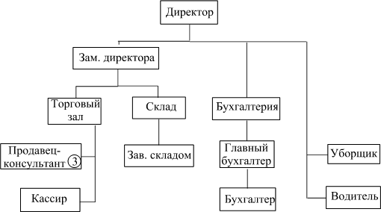

Рисунок 1 — Организационная схема книжного магазина

Задание № 4

В результате анализа предметной области опишите процесс, который будет автоматизирован. Определите цель и задачи, которые будет выполнять будущий разрабатываемый программный продукт в рамках автоматизации деятельности чего-то в предметной области.

Задание № 5

Определить и написать группу пользователей, для которой данная автоматизированная система будет более востребована и описать их функционал.

Задание № 6

Провести исследование аппаратно-программного обеспечения  
предметной области.

Необходимо перечислить и описать примерный необходимый комплекс технических средств для внедрения программного продукта:

1. Какие средства компьютерной техники необходимы для программного продукта?
2. Какие средства коммуникационной техники необходимы для программного продукта?
3. Какие средства организационной техники необходимы для программного продукта?
4. Какие средства оперативной полиграфии необходимы для программного продукта?
5. Какое системное ПО необходимое для внедрения программного продукта?